Cursushandleiding wateroverlast

Titel eindopdracht
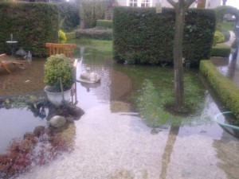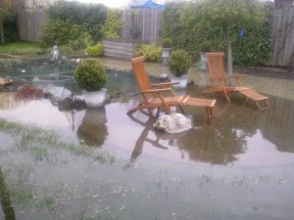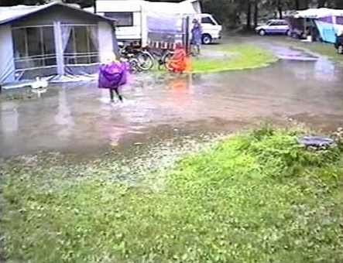

Medewerker buitenruimte
Vakbekwaam hovenier
Vakbekwaam medewerker groenvoorziening
Manager natuur en recreatie

2014-2015
Periode 5

0. Integrale opdracht waterbeheer
De hovenier gaat, samen met zijn collega’s, het waterbeheer van een tuin of park verbeteren. Het betreft:
- de aanleg en het onderhoud van vijvers en waterpartijen;
- het verbeteren van de waterafvoer

Hiervoor maakt hij gebruik van machines en gereedschappen. De machines hanteert hij op de juiste manier. Hij weet zijn kennis over waterbeheer toe te passen. Tijdens de uitvoering werkt hij veilig en let hij ook op de veiligheid van anderen.

Wateroverlast
Aan het eind van deze cursus kan de leerling een probleem met wateroverlast onderzoeken, oplossingsrichtingen benoemen en het probleem oplossen. Hij kan drainage aanleggen en onderhouden.

Onderwerpen die in deze cursus aan bod komen:
- Oorzaken van wateroverlast
- Verschillende oplossingsrichtingen voor wateroverlast
- Waterafvoer in de tuin
- Drainagematerialen
- Machines voor de aanleg van drainage
- Onderhoud van drainage

2. Deelopdrachten
- Probleem met wateroverlast in kaart brengen
- Bodemonderzoek (storende lagen, GHG, GLG)
- Peilbuizen plaatsen en aflezen
- Plan maken voor de oplossing van het wateroverlastprobleem
- Waterafvoer (van terras of verhardingen) verbeteren
- Drainage aanleggen
- (waterdoorlatendheid bepalen maken.wikiwijs.nl/38243/Bepaling_doorlaatfactor_K)

3. Beoordeling van eindopdracht en deelopdrachten
Het project wordt afgesloten met een presentatie van de resultaten van de verschillende onderdelen.
De onderdelen moeten met een voldoende worden afgesloten.

4. Cursusorganisatie
De cursus duurt 12 lesuren. Mocht het niet lukken de opdrachten in deze lesuren te maken, dan gaat de leerling de opdrachten thuis verder afmaken.
De cursus staat op een woensdag ingepland. Voor de exacte data en tijdstippen kan de leerling de studieplanning periode 5 raadplegen.
Lessen volgen over wateroverlast en bodemonderzoek 1u
Probleem met wateroverlast in kaart brengen 2u
Bodemonderzoek (storende lagen, GHG, GLG) 1u
Peilbuizen plaatsen en aflezen 2u
Plan maken voor de oplossing van het wateroverlastprobleem 2u
Waterafvoer (van terras of verhardingen) verbeteren 2u
Drainage aanleggen 2u

4a. wat doen de leerlingen
- PPT over wateroverlast
- 1e brainstorm over oorzaken en oplossingen
- Individueel nadenken over een wateroverlastprobleem thuis
- Uitwisselen in groepjes van 4
- Presenteren aan klas
- Films bekijken over:
  - Aanleg waterafvoer (Leereenheid verhardingen)
  - Aanleg drainage (wikiwijs drainage)
  - Onderhouden drainage (Leereenheid onderhouden drainage)
- Bodemonderzoek met docent
  - Waar begint roest (op welke diepte)
  - Waar wordt de bodem egaal grijs
  - Op welke diepte staat de grondwaterspiegel
- Werken aan praktijkproblemen op schoolterrein (sportveld, parkeerterrein)
- Zelfstudie van H. 6 van Bodemkunde
- Wikiwijs over drainage: werkdocument invullen
- Werken aan praktijkprobleem in de eigen woonomgeving.
- Eventueel aan de slag met wateroverlast op grote schaal

5. Verantwoording
In het kader van de Integrale Opdracht over waterbeheer volgt de leerling cursussen over:
- Aanleg tuinvijvers
- Onderhoud vijvers en waterpartijen
- Waterzuivering
- Wateroverlast (deze cursushandleiding)
- Water vasthouden in de tuin
- Aanleg beschoeiingen
- Aanleg stuwen en vistrappen
- Aanleg (en onderhoud) van kikkerpoelen
- Aanleg bruggen en steigers
- Aanleg watergangen
- Onderhouden watergangen
- Aanleg rioleringen
- Aanleg faunavoorzieningen

Leereenheden
Aanleggen van rioleringen en drainage 34045 (onderdeel drainage)
Onderhouden van rioleringen en drainage 34047 (werkwijzer over het onderhouden van drainage)
Aanleggen verhardingen voor de hovenier (onderdeel waterafvoer)

Lesmateriaal
- Boek Bodemkunde van Kuipers H. 6 Bodemwater
- Lesmateriaal over dit onderwerp staat in de Wikiwijs over de aanleg van vijvers en waterpartijen:
http://maken.wikiwijs.nl/52017
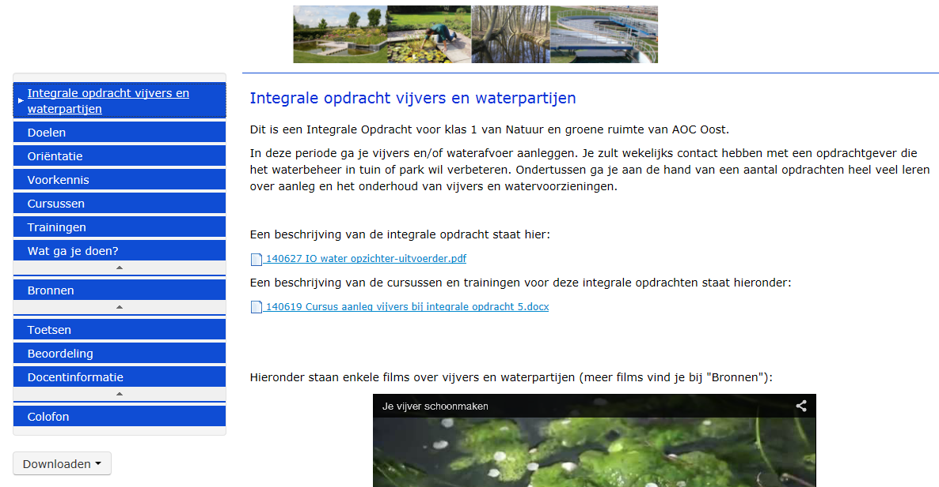

Voor niveau 2 is er een aparte Wikiwijs over drainage:
http://maken.wikiwijs.nl/49100
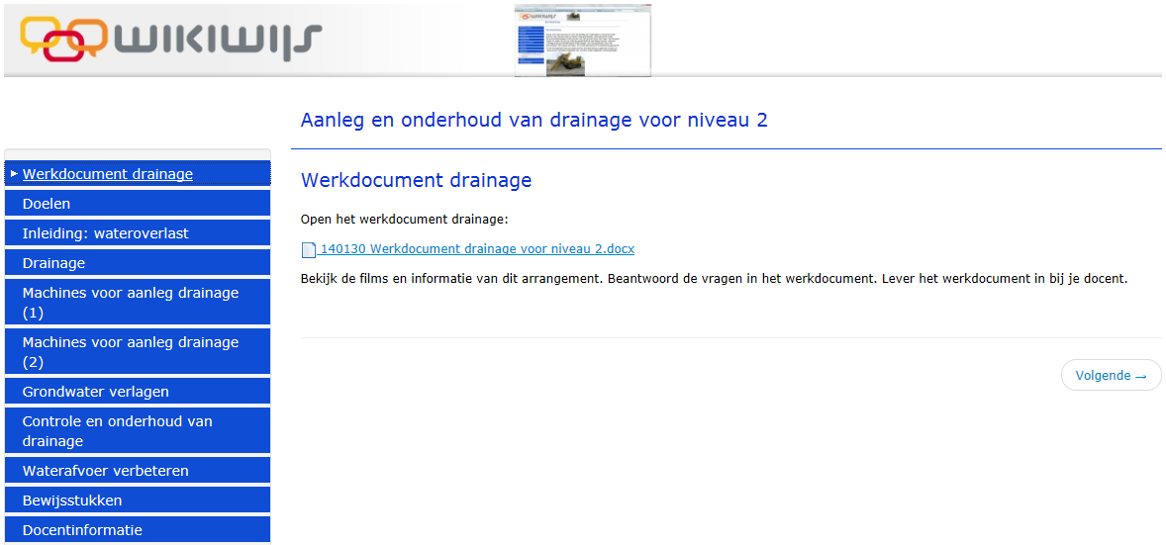

Wateroverlast op grotere schaal (retentiegebieden)
http://maken.wikiwijs.nl/33277

Leerdoelen:
De leerling
- heeft kennis van de problematiek van wateroverlast in tuinen en parken
- kan wateroverlast onderzoeken,
- kan de oorzaken van wateroverlast benoemen en oplossingsrichtingen aangeven
- kan adviezen geven over het oplossen van wateroverlast
- kan het probleem in de praktijk oplossen.
- kan drainagematerialen benoemen
- kan afvoersystemen aanleggen en aansluiten
- kan drainagebuizen aanleggen en onderhouden.

Opmerkingen:
- Wikiwijs 49100 was gericht op niveau 2 en is simpel gehouden; hier moet nog wat verbeterd worden, zodat ook niveau 3 en 4 er mee kunnen werken.

BIJLAGE: globale uitwerking van het thema wateroverlast
Verschillende niveaus
- Tuin of sportterrein
- (Kruipruimte)
- Straat, wijk of dorp
- Stad
- Regio

We richten ons op het niveau van tuin en sportveld, maar kijken met niveau 4 nadrukkelijk ook naar de situatie van groteren beken of rivieren.

In de Wikiwijs staat een Powerpoint over het onderzoeken en oplossen van wateroverlast. Dit gebeurt in 3 stappen:
- Onderzoeken
- Ligging t.o.v. omgeving
- Wanneer is het te nat? Hoe lang duurt dat?
- Wat is de schade door te nat? Hoe erg is het eigenlijk?
- Bodem onderzoeken: grondsoorten, grondwaterstanden
- Waterdoorlatendheid onderzoeken

- Oorzaken
- Het perceel ligt te laag; het slootpeil in de omgeving is te hoog
- Slecht doorlaatbare grondsoort, zoals klei of leem
- De bodem is verdicht; of er zit een storende laag in het bodemprofiel
- Indien aanwezig zou het afvoersysteem of de drainage verstopt kunnen zijn.

- Oplossingen
- Water van daken of terrassen afvoeren naar de sloot of naar een infiltratiesysteem
- Grond verbeteren (dwz slechte grond er uit en goed doorlatende grond er in; of aanvullen met betere grond)
- Diepploegen, storende laag doorbreken
- Drainagebuizen aanbrengen
- Zandpalen aanbrengen

Praktische handelingen
- Bodemonderzoek; aflezen van grondwaterstand, GHG, GLG
- Landmeten: wat ligt hoog en wat ligt laag, hoeveel afschot
- Peilbuis plaatsen, gebruik van pulsboor en mantelbuizen
- boorgatmethode

Excursies
- Drainagemachines
- Drainage doorspuiten
- Retentiegebieden, zoals Kristalbad, Spikkersbeek, Baasdam, Woolde,
- Wijk waar wadi’s zijn aangelegd, zoals Ruwenbos in Enschede

Nuttige video’s
- onderhouden drainage Onderhouden van rioleringen en drainage
- aanleg diepdrainage Aanbrengen van diepdrainage
- Peilbuizen plaatsen Het plaatsen van een peilbuis
- video boorgatmethode arrangeren.wikiwijs.nl/38243/Bepaling_doorlaatfactor_K

Opdrachten voor wateroverlast op het niveau van tuin of park
- omschrijf een wateroverlastprobleem in de omgeving van je huis of (sport-)club; onderzoeken; wat zijn de oorzaken; wat zijn de mogelijke oplossingen
- onderzoek de wateroverlast op het sportveld van de school
- onderzoek de wateroverlast op het parkeerterrein van de school

Opdrachten voor wateroverlast op grotere schaal.
- bekijk welke overstromingen er optreden in het gebied van het waterschap en zoek uit welke oplossingen ze daar voor gevonden hebben
- omschrijf een grote overstroming van de laatste 20 jaren. Welke maatregelen heeft men getroffen? Wat vind je daar van?
- Nederland heeft te maken met een daling van het landoppervlak en een stijging van de zee (1,50 meter in de komende 100 jaar). Hoe gaat men dit oplossen?

Internet
Toowoomba Flood 2011.01.10
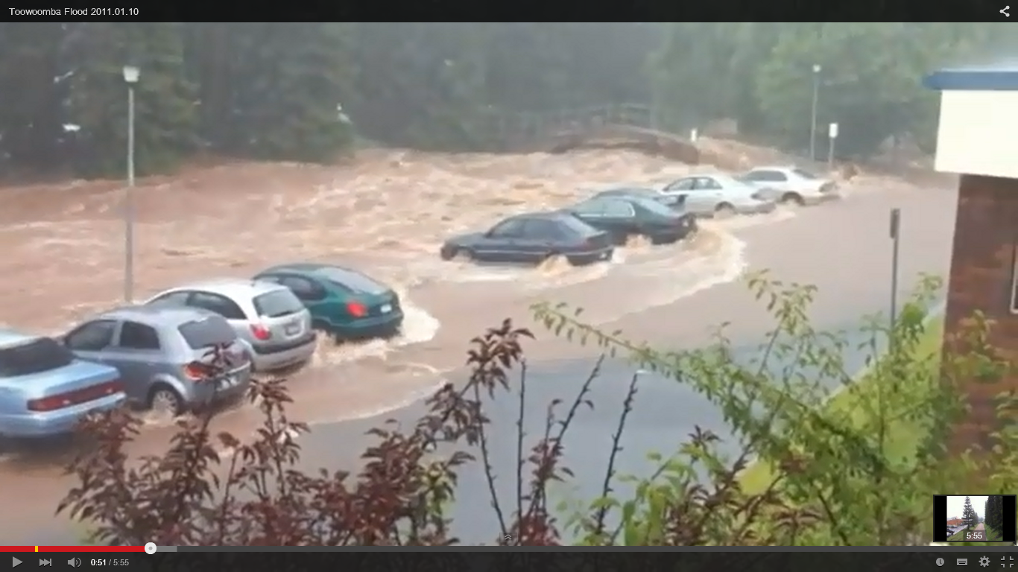

http://wetenschap.infonu.nl/diversen/63045-wateroverlast-in-het-stedelijk-gebied.html
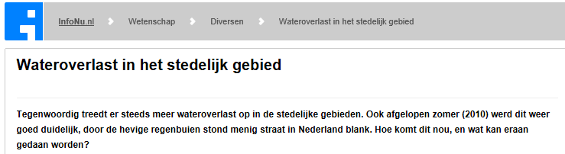

http://grontmij.nl/wateroverlastindestad
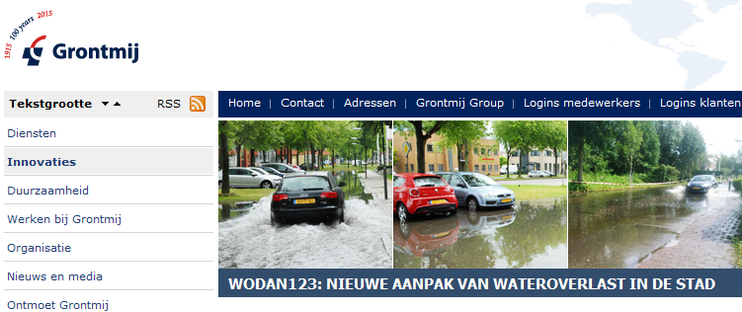

http://www.utrecht.nl/waterloket/meldingen-over-water-doen/wateroverlast/
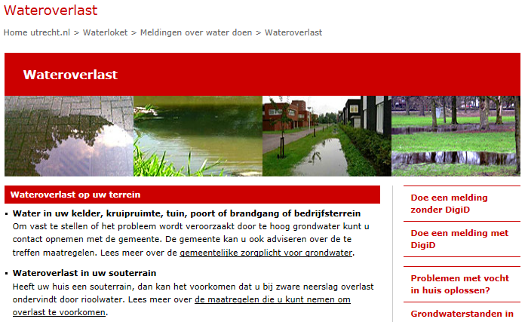

http://www.waterbewust.nl/factkelder.html
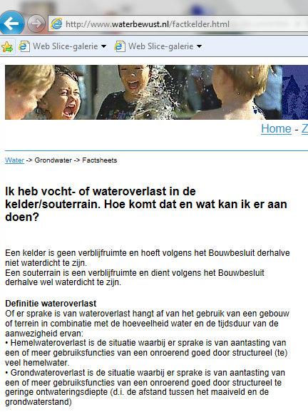

HAVO NL Wateroverlast les - Deel 1 (CE)
